Сведения о составе, технических характеристиках и условиях доступа к оборудованию инжинирингового центра

№ | Наименование оборудования | Изображение | Технические характеристики | Условия доступа
1 | Дигитайзер SDigit-1812  (Han-bond One-Click SDigit) | 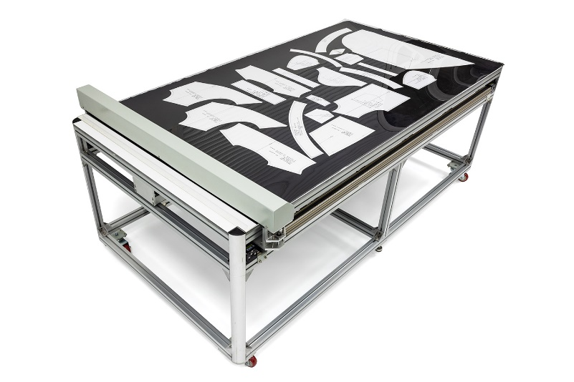 | Сканирующий дигитайзер, рабочее поле – 1800*1200 мм, вес 185 кг  Потребляемая мощность - 0,18KW  Напряжение питания - 220V  Потребляемый ток -0,86A  Система электропитания - однофазная, с нейтралью и заземлением. | Доступ только для сотрудников ИЦ
2 | Рулонный инженерный принтер Han-Bond Н9-190 | 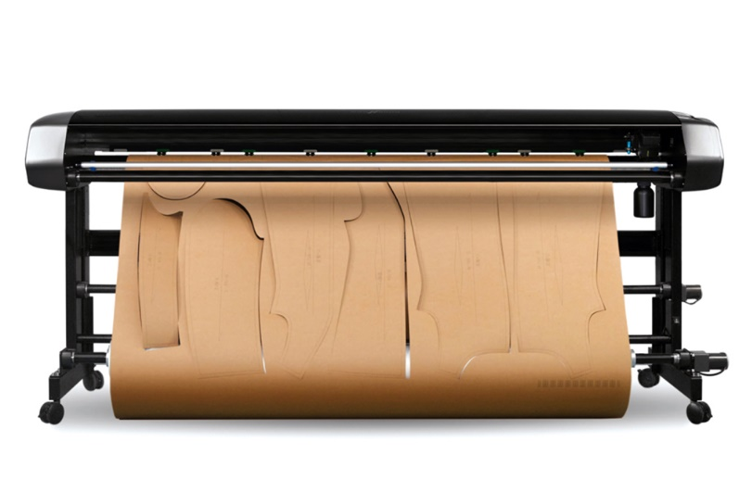 | Размер (Ш×Г×В) –  2570 х 550 х 1100 мм  Вес - 120 кг  Электропитание –  1Ф 220В, 50 Гц 16А | Доступ только для сотрудников ИЦ

